PLANOS Y GRAFICOS
Figura | Descripción | Fotografía y/o Croquis
1 | ITEM N° 10 DE OBRAS CIVILES PROVISION E INSTALACION DE SOPORTES PARA EL TRAMO AEREO DE RED PRIMARIA ALTO LIMA – AV. VASQUEZ DE DN 6”, INCLUYE ESTUDIO DE SUELOS  En la primera fotografía se puede observar la red primaria aérea de DN 6” que no cuenta con soportes en una longitud aproximada de 22 metros, la altura aproximada a la cual se encuentra es de aproximadamente 3,35 metros.  En las fotografías N° 2 y 3 se puede observar el tramo de red primaria de DN 6” que anteriormente se encontraba enterrado descubierto por la erosión del terreno que no cuenta con soportes en una longitud aproximada de 29,9 metros | 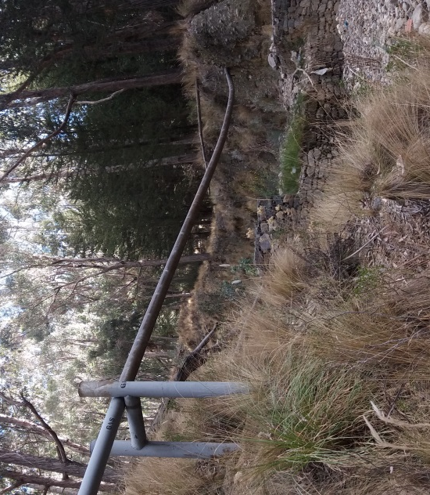
1 |  | Tramo aereo de red primaria de DN 6” sin soportes en una longitud aproximada de 22 metros
1 |  | 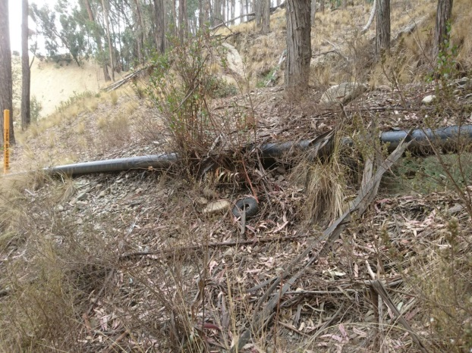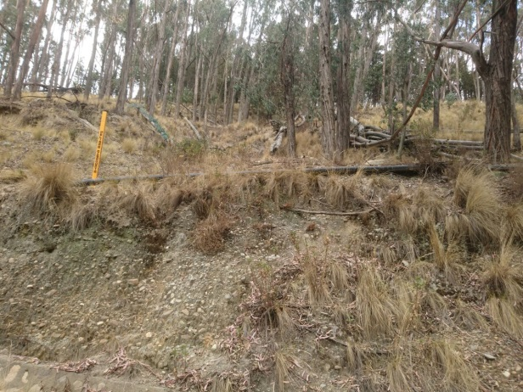
1 |  | Tramo aereo de red primaria de DN 6” sin soportes en una longitud aproximada de 29,9 metros.
2 | ITEM N° 2 DE OBRAS MECANICAS PINTADO DE SOPORTE (TIPO H) EXISTENTES EN EL TRAMO AEREO DE RED PRIMARIA ALTO LIMA – AV. VASQUEZ (CON PROVISION DE MATERIALES).  En las fotografías se puede observar los soportes tipo H existentes que deben ser pintados en una superficie aproximada de 2,75 m2 | 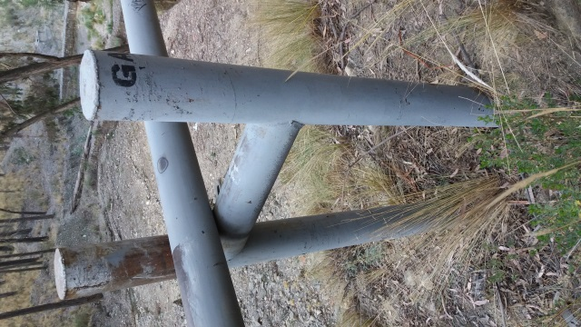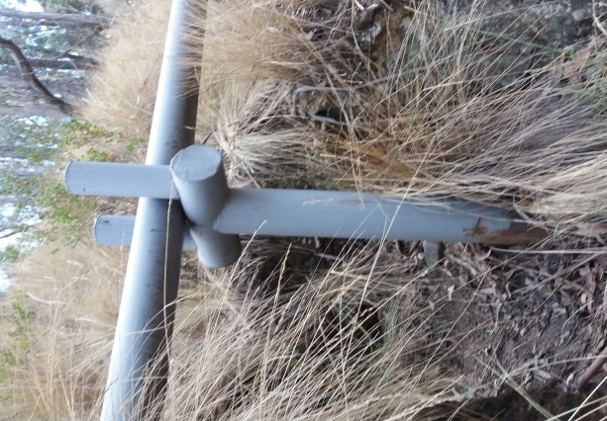
2 |  | Soportes tipo H existentes en el tramo aereo de red primaria Alto Lima Av. Vasquez de DN 6”.
3 | La empresa contratista realizara sondeos (excavación y reposición de zanjas) de dimensiones 2,5 metros de largo, 1,2 metros de ancho y 1,5 metros de profundidad aproximadamente, para que personal de YPFB realice la reparación de la red primaria en los puntos dañados, en los tramos de red primaria:  - AV. VASQUEZ - INDUPEL  - AV. VASQUEZ – CBN  - CBN – PLAZA ALEXANDER  - CEMENTERIO – PUENTE AVAROA  - CALLE SUCRE – MINASA  - CALLE PINILLA – PLAZA LUIS TAPIA  - CALLE H – PLAZA HUMBOLT  Ubicación de sondeos  en los tramos de red primaria | 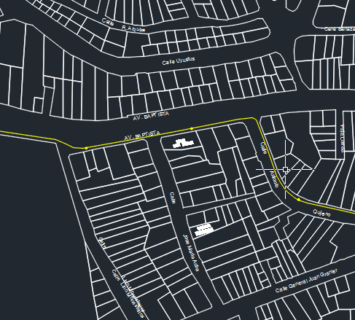  Tramo de red primaria: Cementerio – Puente Avaroa  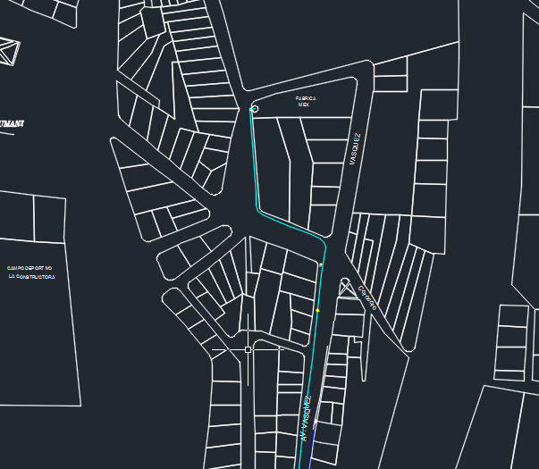  Tramo de red primaria Av. Vasquez - Indupel  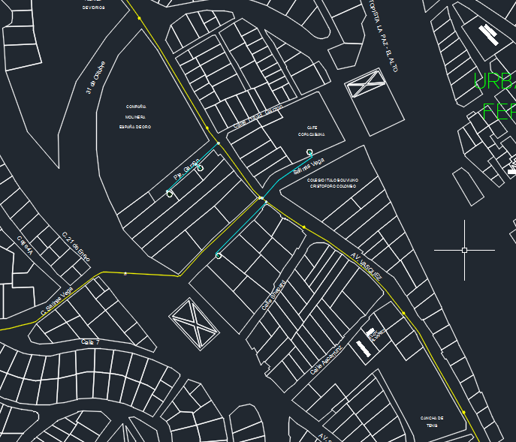  Tramo de red primaria Av. Vasquez - CBN  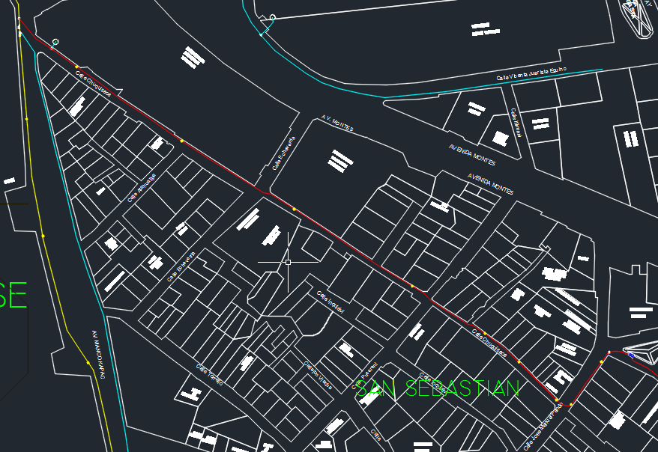  Tramo de red primaria: CBN – Plaza Alexander  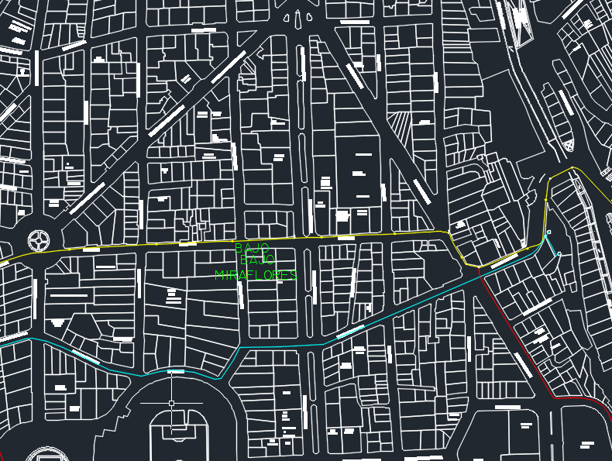  Tramo de red primaria: Calle Pinilla – Plaza Luis Tapia  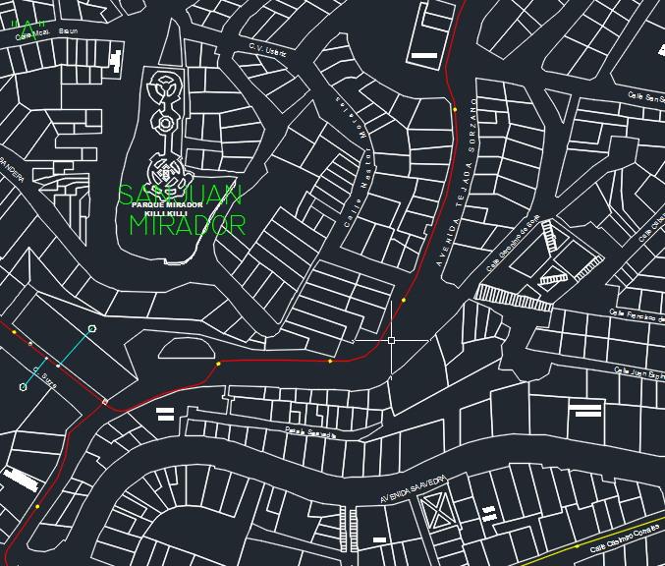  Tramo de red primaria: Calle Sucre - Minasa  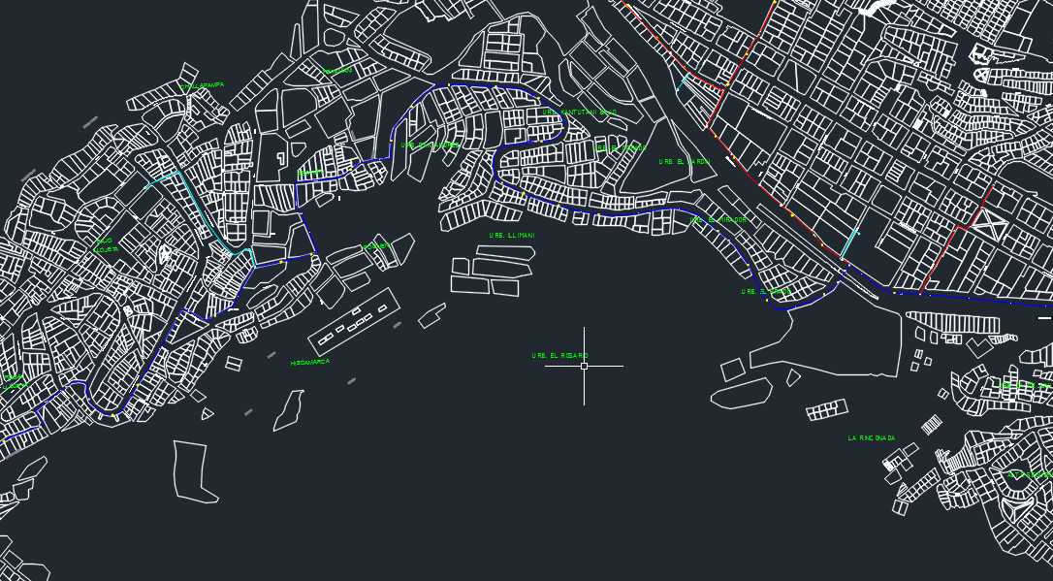  Tramo de red primaria: Calle H – Plaza Humbolt

